«Что можно рассказать ребенку о Дне народного единства»
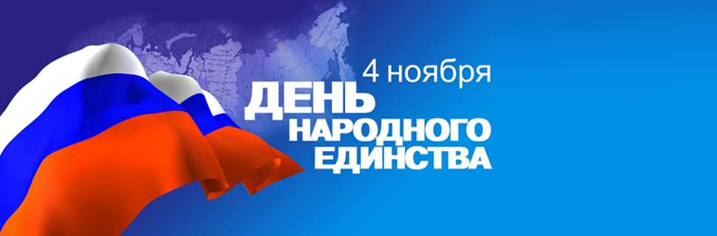
Уважаемые родители, предлагаем информацию, которая поможет вам и вашим детям познакомиться с важными историческими событиями из летописи нашей Родины.
Не так давно в нашем календаре появился праздник - День народного единства, который отмечается 4 ноября. Идеи, заложенные в нем, пронизаны все страницы летописи государства российского, начиная с его зарождения.
Истоки праздника восходят к славным и героическим событиям 1612 года, когда народное ополчение под предводительством Кузьмы Минина и Дмитрия Пожарского освободили Москву от иностранных интервентов.
Праздник связан с окончанием Смутного времени в России в XVII веке. Смутное время - период со смерти в 1584 г. царя Ивана Грозного и до 1613 г., когда на русском престоле воцарился первый из династии Романовых, - было эпохой глубокого кризиса Московского государства, вызванного пресечением царской династии Рюриковичей.
Династический кризис вскоре перерос в национально-государственный. Единое русское государство распалось, появились многочисленные самозванцы. Повсеместные грабежи, разбой, воровство, мздоимство, повальное пьянство поразили страну.
В это тяжелое для России время патриарх Гермоген призвал русский народ встать на защиту православия и изгнать польских захватчиков из Москвы. "Пора положить душу свою за Дом Пресвятой Богородицы!" - писал патриарх. Его призыв был подхвачен русскими людьми. Началось широкое патриотическое движение за освобождение столицы от поляков.
В сентябре 1611 г. мелкий "торговый человек", нижегородский земский староста Кузьма Минин обратился к горожанам с призывом создать народное ополчение. На городской сходке он произнес свою знаменитую речь: "Православные люди, похотим помочь Московскому государству, не пожалеем животов наших, да не токмо животов - дворы свои продадим, жен, детей заложим и будем бить челом, чтобы кто-нибудь стал у нас начальником. И какая хвала будет всем нам от Русской земли, что от такого малого города, как наш, произойдет такое великое дело".
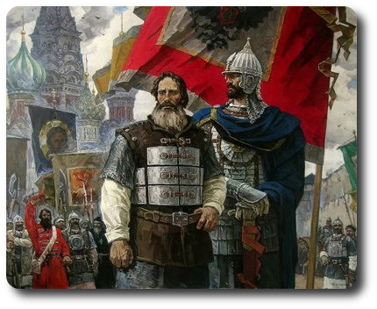
По призыву Минина горожане добровольно давали на создание земского ополчения "третью деньгу". Но добровольных взносов было недостаточно. Поэтому был объявлен принудительный сбор "пятой деньги": каждый должен был внести в казну ополчения пятую часть своих доходов на жалованье служилым людям.
По предложению Минина на пост главного воеводы был приглашен 30-летний новгородский князь Дмитрий Пожарский. Пожарский не сразу принял предложение, согласился быть воеводой при условии, что горожане сами выберут ему помощника, который начальствовал бы над казной ополчения. И Минин стал "выборным человеком всею землею". Так во главе второго земского ополчения стали два человека, избранные народом и облеченные его полным доверием.
Под знамена Пожарского и Минина собралось огромное по тому времени войско - более 10 тысяч служилых поместных людей, до 3 тысяч казаков, более тысячи стрельцов и множество "даточных людей" из крестьян.
Во всенародном ополчении, в освобождении Русской земли от иноземных захватчиков участвовали представители всех сословий и всех народов, входивших в состав русской державы.
С чудотворной иконой Казанской Божией Матери, явленной в 1579 г., Нижегородское земское ополчение сумело 4 ноября 1612 г. взять штурмом Китай-город и изгнать поляков из Москвы.
Эта победа послужила мощным импульсом для возрождения российского государства. А икона стала предметом особого почитания.
В конце февраля 1613 г. Земский собор, куда входили представители всех сословий страны - дворянство, боярство, духовенство, казачество, стрельцы, черносошные крестьяне и делегаты от многих русских городов, избрал новым царем Михаила Романова (сына митрополита Филарета), первого русского царя из династии Романовых. Земский собор 1613 года стал окончательной победой над Смутой, торжеством православия и национального единства.
Уверенность, что благодаря именно иконе Казанской Божией Матери была одержана победа, была столь глубока, что князь Пожарский на собственные деньги специально выстроил на краю Красной площади Казанский собор. С тех пор Казанскую икону начали почитать не только как покровительницу дома Романовых, но по указу царя Алексея Михайловича, правящего в 1645-1676 гг., было установлено обязательное празднование 4 ноября как дня благодарности Пресвятой Богородице за ее помощь в освобождении России от поляков (отмечался до 1917 г.). В церковный календарь этот день вошел как Празднование Казанской иконе Божией Матери в память избавления Москвы и России от поляков в 1612 г.
Благодаря всему победа стала возможной тому, что русские люди смогли проявить всю мощь, силу и отвагу, выстоять мужественно и стойко в бою, достичь высот человеческого духа, раскрыть свой неисчерпаемый нравственный потенциал. Российский народ объединил свои силы и встал на защиту своей Отчизны, понимая всю ответственность перед судьбой страны и последующих поколений. И не было преграды, которую ему не удалось преодолеть за прошедшее с тех пор время.
В нашей стране произошло немало важных событий, и все они снова и снова подтверждали, что сила российского народа в его единении. Годы не властны над величием и героизмом русского народа, над его сплоченностью и единением в самые тяжелые времена. Могущество нашей державы помогло выстоять в самые жестокие и суровые дни Второй Мировой войны. День народного единства признан, напомнить, что россияне, принадлежащие к разным социальным группам, национальностям, вероисповеданиям - это единый народ с общей исторической судьбой и одним будущим. Славные героические свершения предков всегда будут служить нам примером солидарности и патриотизма.
Мы и сегодня понимаем, как важно укреплять согласие народа и гражданскую солидарность, ведь именно в этом заключается залог благополучия нашей родины. Пусть этот праздник станет днем торжества нашего единства во имя справедливости добра и процветания Отечества.

Уважаемые родители!
Побеседуйте с ребенком о нашей Родине и предложите ответить на следующие вопросы:
- Как называется наша Родина? (Наша Родина называется Россия, или Российская Федерация.)
- Какие народы живут в России? (В России живут разные народы, но основное население – русские.)
- Как называется главный город нашей страны? (Главный город нашей страны – Москва. Это столица нашей Родины.)
- Какие еще города есть в России? (Санкт-Петербург, Новгород, Нижний Новгород, Рязань, Орел, Омск, Челябинск.)
Рассмотрите с детьми символику нашей Родины: герб, флаг. Объясните их значение. Пусть ребёнок расскажет о них, дополняйте рассказ, расширяйте знания.
Помогите ребенку объяснить смысл поговорки «Человек без Родины, что соловей без песни». (У каждого человека есть Родина, которую он любит и скучает по ней, когда находится далеко от нее.)
Напомните ребёнку, что 4 ноября вся наша страна будет отмечать День народного единства. Это праздник патриотизма, взаимопомощи и единения всех российских народов.

Ваш воспитатель: Калашникова Е.В.

